数据结构课程设计报告说明
各位同学：
课程设计报告的格式附后，请按照格式整理报告，既便于同学们理清思路，也便于教师评阅。
课程设计报告应与系统的编写同步进行，不断完善；系统开发测试进入尾声，报告也应编辑完毕。但因课程周期为1周，时间较短，为提高报告质量，在系统提交之后，报告提交时间会适当延长。
请注意以下事项：
- 正文字体采用宋体小四号、1.5倍行距。目录、标题等格式都请使用本报告格式。
- 见解独到之处，可用加重或红色等特别标注。
- 有格式范围之外的内容，可再添加章节，并特别标注。

有任何疑问，请联系 dgq@sdu.edu.cn 。

数据结构课程设计报告

-------扫雷系统

软件学院软件工程专业2021级3班
姓名：孙荣骏 学号：202100300157

任课教师：董国庆 实验教师： 助教：

目 录
一、系统开发平台 1
二、系统规划 1
2.1 任务陈述 1
(任务陈述定义了应用程序的主要目标：为什么要做本系统，系统起什么作用) 1
2.2 任务目标 1
可以问问相关的使用本系统的人，他们想通过该系统做什么 1
•通常你要做什么操作？ 1
•你会和什么数据打交道？ 1
•你需要使用哪些类型的报告或者输出？ 1
•你要弄明白该算法的哪些事情？ 1
•你想给大家提供哪些服务？ 1
三、系统定义 2
四、需求分析 2
4.1 用户需求说明 2
4.1.1 数据结构需求 2
4.1.2 操作需求 2
4.1.3界面需求 2
4.2 系统需求说明 2
五、数据结构设计 3
5.1 逻辑结构及操作设计 3
5.2 存储结构 3
六、算法设计 3
6.1 xx算法（文字及流程图） 3
6.2 yy算法（文字流程图） 3
6.3 界面设计 3
七、测试和运行 3
八、总结 3
附. 参考文献 4
附. 程序清单 4

一、系统开发平台
题目：扫雷
开发平台：idea
操作系统：Windows10

二、系统规划

2.1 任务陈述
实现一个N*M的扫雷游戏

2.2 任务目标
难度选择： 选择初级、中级、高级难度；
自定义扫雷数据，包括行数、列数、雷数；
界面： 有类似于标准扫雷游戏的可视化界面，以及操作的说明；
操作： 实现标准的扫雷操作

三、系统定义

四、需求分析

4.1 用户需求说明

4.1.1 数据结构需求
- 需要有全局变量记录游戏难度、定义棋盘大小、记录雷数、以及定义各种图形化组件
- 需要有数组保存雷的位置，以及用户对格子进行的操作
- 需要有临时变量在方法中完成方法，如记录周围雷数、判断游戏是否结束
- 创建三个数组，一个用来存储雷的位置；一个用来存储用户操作后形成的棋盘，比如某格是否已被探查过、是否被排雷过；一个用来存储某格周围的雷数，在探查后的扩散操作中使用
- 创建若干全局变量，分别表示列数、行数、雷数、判断游戏是否结束标志、排雷排到的正确雷数、探查过的区域、剩余排雷数

4.1.2 操作需求
用户进入游戏后默认打开中级难度的扫雷页面；
用户可以在菜单栏选择要进行的操作（重新开始或退出、选择难度、查看操作说明）；
用户在棋盘页面选择进行操作（探查、排雷、标记为不确定）；
根据用户对棋盘的操作进行逻辑判断，游戏继续进行还是结束；
若游戏未完成，则用户可以继续对棋盘操作；
若游戏结束，展开上帝视角；

4.1.3界面需求
使用java图形化技术实现窗口、菜单、棋盘的界面样式

4.2 系统需求说明
关键事务：关键事务是用户选择操作后进行的判断，比如用户探查某格子要判断该格子是否已经进行过操作，若无操作是否为雷，若不是雷是否进行扩散操作
操作频率：较为频繁，需要不断选择直到游戏结束
高峰期：系统为单个用户操作，不存在使用的高峰期和低谷期
问题规模：问题解决规模较小

五、数据结构设计

5.1 逻辑结构及操作设计
该系统关键在于如何对一个格子的信息进行存储，比如该格子是否有地雷、是否已经被探查过、是否被插上旗子、其周围一圈有几个地雷等等
我决定把地雷位置以及对于格子的操作存储在一个二维map数组中，简化设计
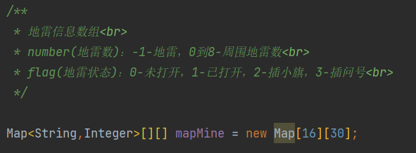
数组索引就是该格子的位置，分别代表行索引和列索引
每个索引都是一个map，其key有两种情况，存储两种信息。如key为“number”则value为地雷数信息；如key为“flag”则value为地雷状态信息

下面为一个用例进一步解释：
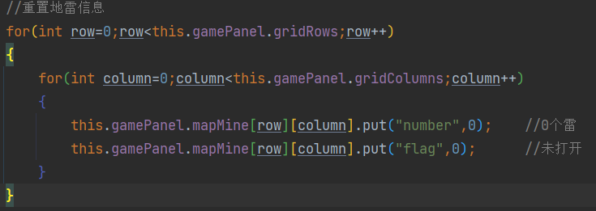

5.2 存储结构
创建一个penel类，定义变量保存游戏难度、棋盘大小、雷数、各种可视化按钮、以及图片、计时器等
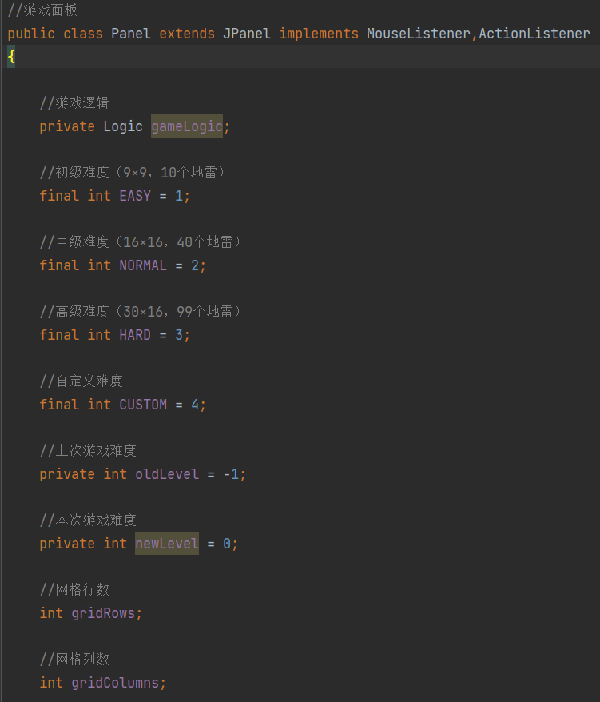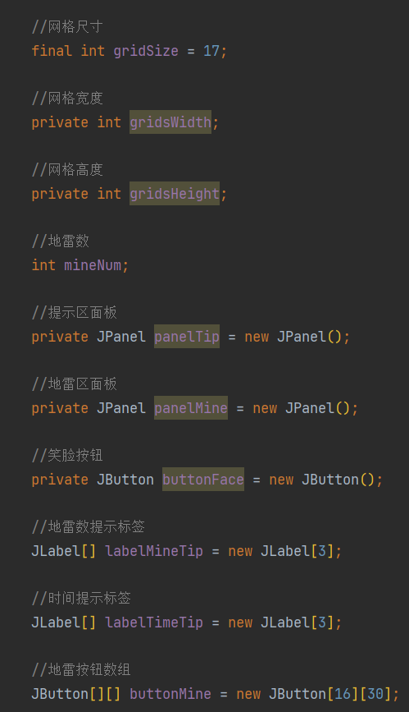
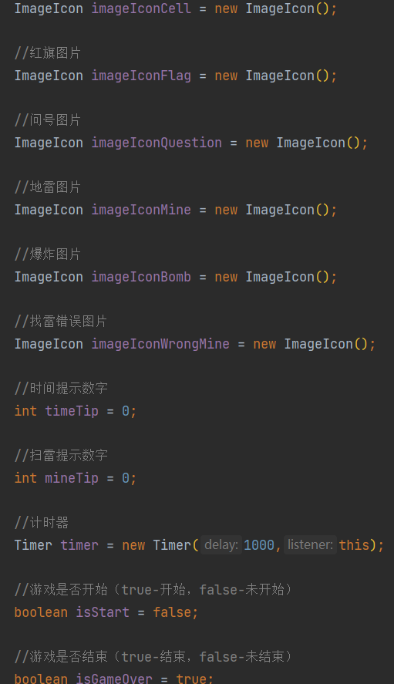
创建一个frame类，里面定义和可视化有关的组件，以达到创建框架的目的

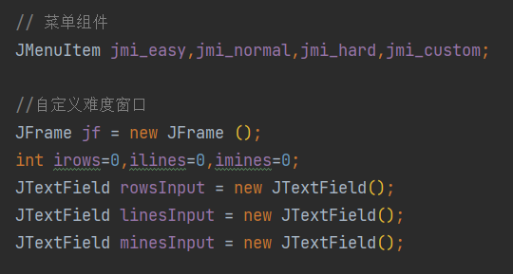

最关键的地雷信息数组，用来保存地雷位置以及玩家对棋盘的操作，用二维map数组表示
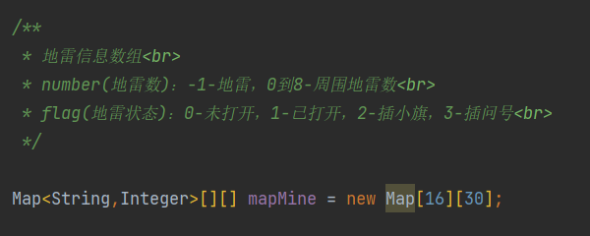

六、算法设计

6.1“随机生成雷并计算周围雷数”算法（文字及流程图）
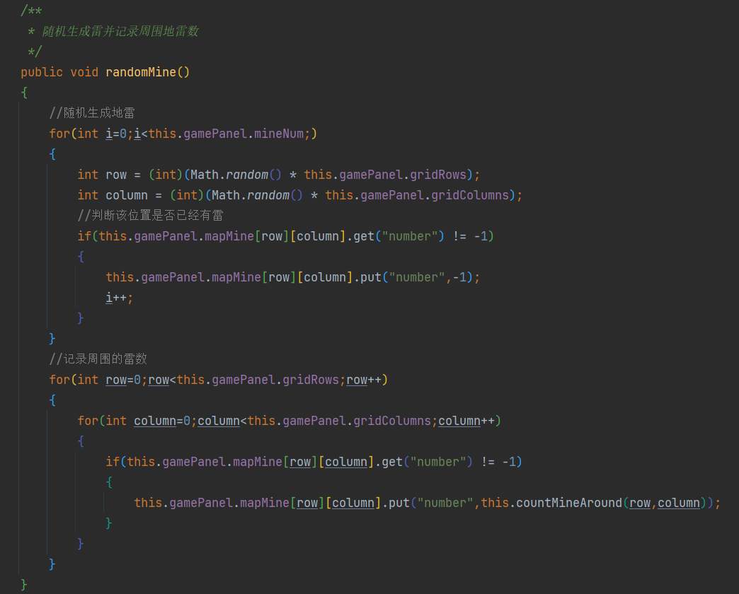
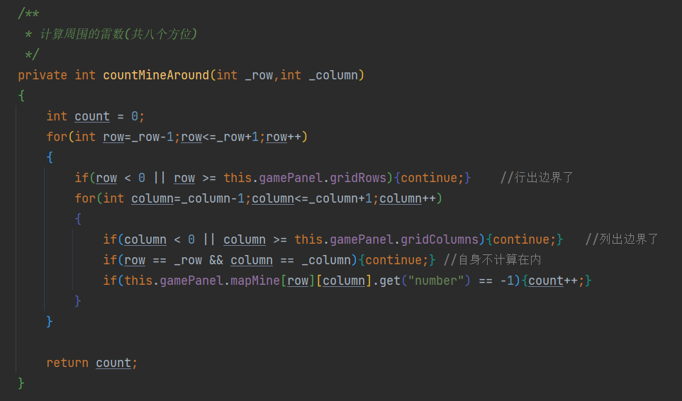
随机生成雷：以雷数作为循环次数，每次循环中随机生成一个0-1的小数乘以总行数或列数，得到一个随机的位置，然后判断该位置是否有雷，如果有，则继续本次循环的操作，如果没有，则进入下一次循环

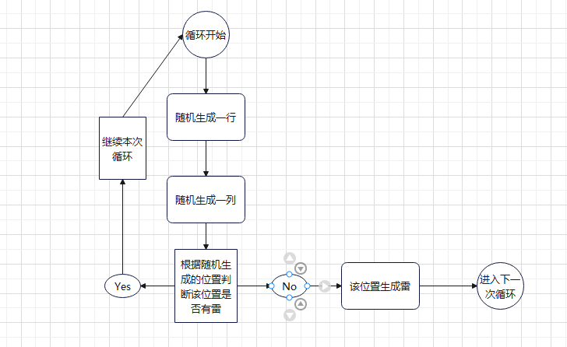

计算并记录周围雷数：选择一个不是雷的格子，初始化一个临时变量记录周围雷数，进行两重循环，分别遍历该格子相邻的三行和三列，每次遍历的第一步都是判断是否出边界，还需要判断是否是自身。如果都不是的话，再判断该格子是否有雷，如果有雷，临时变量加一，最后将临时变量作为方法返回值存入记录周围雷数的数组中

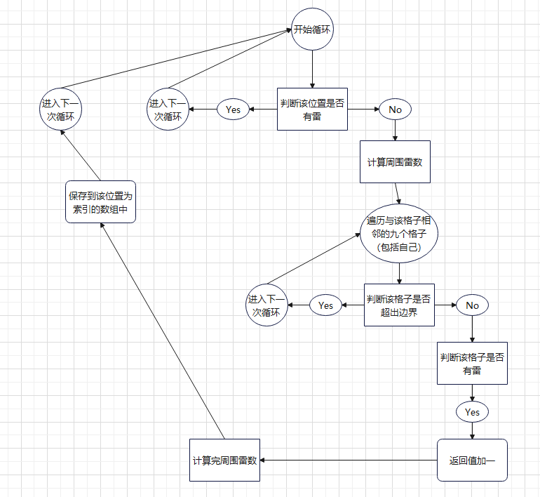

6.2 “探查”算法（文字流程图）

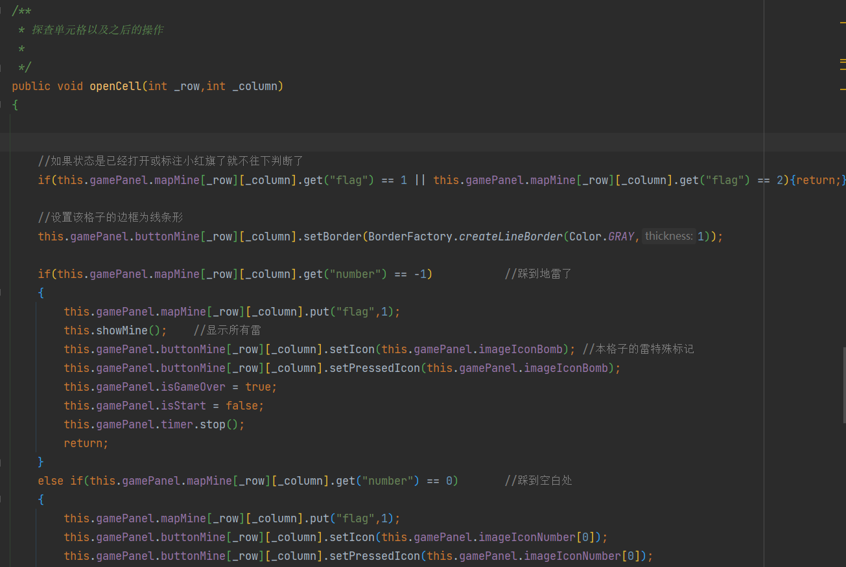
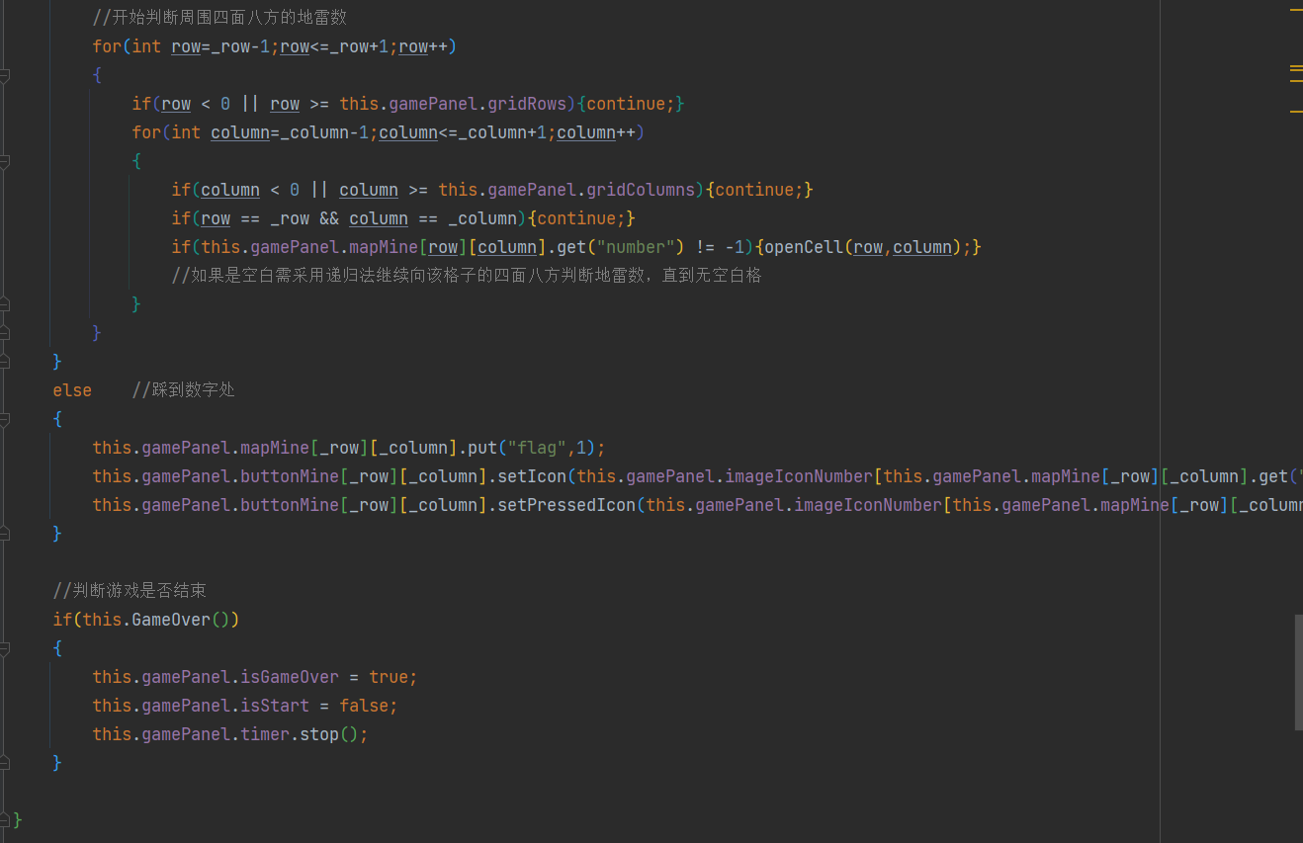

选择一个位置，该位置如果已经被操作过（被打开或被插旗）则直接返回，否则先将该位置的格子图案变成已经打开过，再判断是否踩雷，若踩雷则展开上帝视角并进行游戏结束的后处理；若踩到空白处（没有相邻雷）则打开该格子并继续递归的打开相邻的格子，直到没有空白格子；若踩到数字（有相邻的雷），则直接打开该格子并标注数字

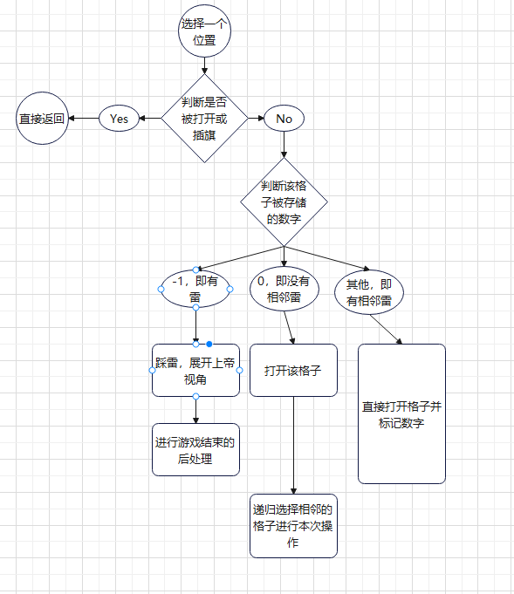

6.3 界面设计
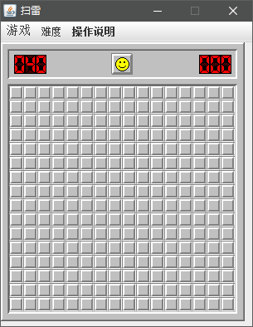
主页面布局由菜单和棋盘区组成；
菜单区有游戏、难度、操作说明三个选项；
棋盘区有剩余雷数、笑脸彩蛋、已用时间、以及主棋盘四部分；

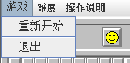
鼠标触碰游戏选项，会出现重新开始以及退出两个选项

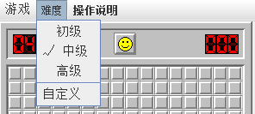
鼠标触碰难度选项，会出现初级、中级、高级、自定义四个选项，前三个选项会直接进行页面变换

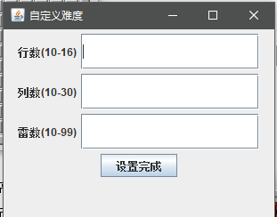

点击自定义，会弹出窗口框，可以手动输入想要的行数、列数、雷数

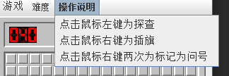
鼠标触碰操作说明，会出现操作的提示

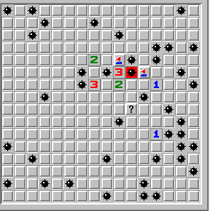

雷、旗子、不确定记号以及记录周围雷数的数字如图所示

七、测试和运行
测试结果正常，符合基本扫雷游戏的结果，且有处理异常的方法
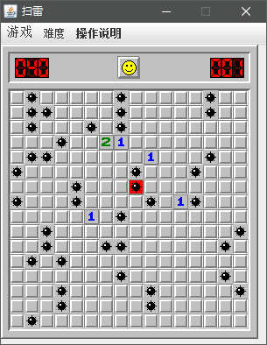

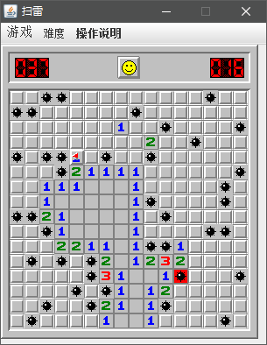

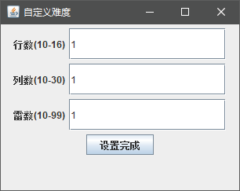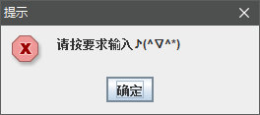

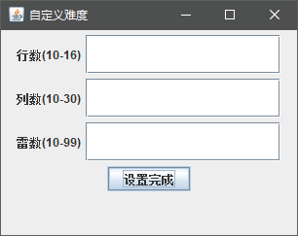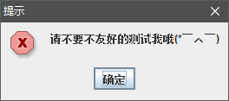

八、总结
技术方面，我学习了java图形化（javaswing和javaawt）的一部分技术，包括事件监听器、窗口、菜单等组件；还学到了软件设计的大概流程以及设计书的书写。
经验上，我开始的时候想用终端界面符号拼接来完成可视化，后来写出来之后发现效果并不好，于是又换用了java图形化技术。最开始数据结构我是用了三个二维数组来存储雷的位置以及格子信息，后来精简成了一个二维map数组，简化了数据结构的使用。在整体做完之后我进行了测试，发现在自定义难度的过程中如果用户输入空值会发生异常，如果用户输入的数不符合规则程序也会异常停止，于是我修改代码捕获异常，解决了这些问题。由此我体会到，一个软件的设计是不断修改、完善的过程，有了大致思路就要着手去做，在做的过程中丰富完善功能，不要迟迟不动手、纸上谈兵。还有就是软件要多测试，在测试过程中发现问题并解决问题，让软件变得更加健壮。
整个系统的特色我觉得是一些彩蛋，可以丰富用户的体验。比如说棋盘中间的小笑脸，自定义难度不符合规则时的提示。不足之处我觉得可以再加一个排行榜功能，记录本机的用户排行，但是由于数据库技术的限制，我还做不出来。还有就是棋盘大小有个最大值，不能超出这个最大值，我觉得这也是一个可以完善的方面。

附. 参考文献

附. 程序清单
package main;
import javax.swing.*;
import java.awt.*;
import java.awt.event.ActionEvent;
import java.awt.event.ActionListener;
// 游戏窗口
public class Frame extends JFrame implements ActionListener
{
//游戏棋盘
private Panel panel;
// 菜单组件
JMenuItem jmi_easy,jmi_normal,jmi_hard,jmi_custom;
//自定义难度窗口
JFrame jf = new JFrame ();
int irows=0,ilines=0,imines=0;
JTextField rowsInput = new JTextField();
JTextField linesInput = new JTextField();
JTextField minesInput = new JTextField();
public Frame()
{
try
{
//窗口
this.setTitle("扫雷");
this.setLayout(null);
this.setBackground(Color.WHITE);
this.setResizable(false);
this.setDefaultCloseOperation(JFrame.EXIT_ON_CLOSE);
//菜单
JMenuBar jmb = new JMenuBar();
//菜单上的'游戏'按键
JMenu jm_game = new JMenu("游戏");
jm_game.setFont(new Font("宋体",Font.PLAIN,15));
//'游戏'按键下的'重新开始'
JMenuItem jmi_new = jm_game.add(" 重新开始");
jmi_new.setFont(new Font("宋体",Font.PLAIN,15));
jmi_new.addActionListener(this);
jmi_new.setActionCommand("new");
jm_game.addSeparator();
//'游戏'按键下的'退出'
JMenuItem jmi_exit = jm_game.add(" 退出");
jmi_exit.setFont(new Font("宋体",Font.PLAIN,15));
jmi_exit.addActionListener(this);
jmi_exit.setActionCommand("exit");
//将'游戏'按键加入到菜单里
jmb.add(jm_game);
//菜单上的'难度'按键
JMenu jm_degree = new JMenu("难度");
jm_degree.setFont(new Font("宋体",Font.PLAIN,15));
//'难度'按键下的'初级'
this.jmi_easy = jm_degree.add(" 初级");
this.jmi_easy.setFont(new Font("宋体",Font.PLAIN,15));
this.jmi_easy.addActionListener(this);
this.jmi_easy.setActionCommand("easy");
//'难度'按键下的'中级'
this.jmi_normal = jm_degree.add("√ 中级");
this.jmi_normal.setFont(new Font("宋体",Font.PLAIN,15));
this.jmi_normal.addActionListener(this);
this.jmi_normal.setActionCommand("normal");
//'难度'按键下的'高级'
this.jmi_hard = jm_degree.add(" 高级");
this.jmi_hard.setFont(new Font("宋体",Font.PLAIN,15));
this.jmi_hard.addActionListener(this);
this.jmi_hard.setActionCommand("hard");
//分割区域
jm_degree.addSeparator();
//'难度'按键下的'自定义'
this.jmi_custom = jm_degree.add("自定义");
this.jmi_custom.setFont(new Font("宋体",Font.PLAIN,15));
this.jmi_custom.addActionListener(this);
this.jmi_custom.setActionCommand("custom");
//将'难度'按键加入到菜单里
jmb.add(jm_degree);
//设置自定义难度的窗体
FlowLayout flow = new FlowLayout ();
jf.setLayout(flow);
jf.setTitle ("自定义难度");
jf.setSize(50,70);
jf.setVisible(false);
jf.setLocationRelativeTo(null);
jf.setSize(320,250);
JLabel rows = new JLabel();
rows.setText("行数(10-16)");
Dimension rowsdim = new Dimension(200,40);
rowsInput.setPreferredSize(rowsdim);
JLabel lines = new JLabel();
lines.setText("列数(10-30)");
Dimension linesdim = new Dimension(200,40);
linesInput.setPreferredSize(linesdim);
JLabel mines = new JLabel();
mines.setText("雷数(10-99)");
Dimension minesdim = new Dimension(200,40);
minesInput.setPreferredSize(minesdim);
JButton btn = new JButton ();
btn.setText("设置完成");
btn.addActionListener(this);
btn.setActionCommand("ok");
jf.add(rows);jf.add(rowsInput);
jf.add(lines);jf.add(linesInput);
jf.add(mines);jf.add(minesInput);
jf.add(btn);
//菜单上的'操作说明'按键
JMenu jm_ops = new JMenu("操作说明");
jm_degree.setFont(new Font("宋体",Font.PLAIN,12));
JMenuItem jmi_line1 = jm_ops.add("点击鼠标左键为探查");
jmi_line1.setFont(new Font("宋体",Font.PLAIN,15));
JMenuItem jmi_line2 = jm_ops.add("点击鼠标右键为插旗");
jmi_line2.setFont(new Font("宋体",Font.PLAIN,15));
JMenuItem jmi_line3 = jm_ops.add("点击鼠标右键两次为标记为问号");
jmi_line3.setFont(new Font("宋体",Font.PLAIN,15));
//将'难度'按键加入到菜单里
jmb.add(jm_ops);
//将菜单加入到窗口
this.setJMenuBar(jmb);
//棋盘
this.panel = new Panel();
this.add(this.panel);
//设置窗口大小及显示位置
this.panel.setLevel(this.panel.NORMAL,16,16,40);//起始设置为中等难度
this.setSize(this.panel.getWidth() + 15,this.panel.getHeight() + 60);
this.setLocationRelativeTo(null); //居中
this.setBounds(this.getX() - 63,this.getY() - 63,this.getWidth(),this.getHeight());//略微偏向左上角
this.setVisible(true);
}
catch(Exception e)
{
JOptionPane.showMessageDialog(this,"一阵神秘力量把你吹到了异世界0.0\r\n\r\n"+e.toString(),"提示",JOptionPane.ERROR_MESSAGE);
System.exit(0);
}
}
//功能：事件监听
@Override
public void actionPerformed(ActionEvent e)
{
String command = e.getActionCommand();
if("new".equals(command))
{
this.panel.newGame();
}
else if("easy".equals(command))
{
this.jmi_easy.setText("√ 初级");
this.jmi_normal.setText(" 中级");
this.jmi_hard.setText(" 高级");
this.panel.setLevel(this.panel.EASY,9,9,10);
this.setSize(this.panel.getWidth() + 15,this.panel.getHeight() + 60);
}
else if("normal".equals(command))
{
this.jmi_easy.setText(" 初级");
this.jmi_normal.setText("√ 中级");
this.jmi_hard.setText(" 高级");
this.panel.setLevel(this.panel.NORMAL,16,16,40);
this.setSize(this.panel.getWidth() + 15,this.panel.getHeight() + 60);
}
else if("hard".equals(command))
{
this.jmi_easy.setText(" 初级");
this.jmi_normal.setText(" 中级");
this.jmi_hard.setText("√ 高级");
this.panel.setLevel(this.panel.HARD,16,30,99);
this.setSize(this.panel.getWidth() + 15,this.panel.getHeight() + 60);
}
else if("custom".equals(command)){
jf.setVisible(true);
}
else if("ok".equals(command)){
try{
irows= Integer.parseInt(rowsInput.getText());
ilines= Integer.parseInt(linesInput.getText());
imines= Integer.parseInt(minesInput.getText());
if(irows>9&&irows<17&&ilines>9&&ilines<31&&imines>9&&imines<100)
{
this.jmi_easy.setText(" 初级");
this.jmi_normal.setText(" 中级");
this.jmi_hard.setText(" 高级");
this.panel.setLevel(this.panel.CUSTOM,irows,ilines,imines);
this.setSize(this.panel.getWidth() + 15,this.panel.getHeight() + 60);
jf.setVisible(false);
clearinput();
}else {
JOptionPane.showMessageDialog(this,"请按要求输入♪(^∇^*)\r\n\r\n","提示",JOptionPane.ERROR_MESSAGE);
clearinput();
}
}catch (Exception ex){
JOptionPane.showMessageDialog(this,"请不要不友好的测试我哦(*￣︿￣)\r\n\r\n","提示",JOptionPane.ERROR_MESSAGE);
clearinput();
}
}
else if("exit".equals(command))
{
System.exit(0);
}
}
public void clearinput(){
rowsInput.setText("");
linesInput.setText("");
minesInput.setText("");
}
}
package main;
import javax.swing.*;
import java.awt.*;
public class Logic
{
//游戏面板
private Panel gamePanel;
public Logic(Panel _gamePanel)
{
this.gamePanel = _gamePanel;
}
/**
* 设置地雷数与时间提示
* 参数(number) : 要显示的数字
* 参数(flag) : 标识（0-地雷数，1-时间）
*/
public void setNumberTip(int _number,int _flag)
{
if(_number <0){_number = 0;}
//将数字转换为3位长字符串，前面不足补零
String tip = "000" + Integer.toString(_number);
tip = tip.substring(tip.length() - 3,tip.length());
if(_flag == 0) //显示剩余地雷数
{
if(_number > this.gamePanel.mineNum){_number = this.gamePanel.mineNum;}
for(int i=0;i<3;i++)
{
this.gamePanel.labelMineTip[i].setIcon(this.gamePanel.imageIconNumberTip[Integer.parseInt(tip.substring(i,i+1))]);
}
}
else if(_flag == 1) //显示游戏时间
{
if(_number > 999){_number = 999;}
for(int i=0;i<3;i++)
{
this.gamePanel.labelTimeTip[i].setIcon(this.gamePanel.imageIconNumberTip[Integer.parseInt(tip.substring(i,i+1))]);
}
}
}
/**
* 重置所有信息
*/
public void resetAll()
{
//重置地雷按钮
for(int row=0;row<this.gamePanel.gridRows;row++)
{
for(int column=0;column<this.gamePanel.gridColumns;column++)
{
this.gamePanel.buttonMine[row][column].setIcon(this.gamePanel.imageIconCell);
this.gamePanel.buttonMine[row][column].setPressedIcon(this.gamePanel.imageIconBlank);
this.gamePanel.buttonMine[row][column].setBorder(null);
}
}
//重置地雷信息
for(int row=0;row<this.gamePanel.gridRows;row++)
{
for(int column=0;column<this.gamePanel.gridColumns;column++)
{
this.gamePanel.mapMine[row][column].put("number",0); //0个雷
this.gamePanel.mapMine[row][column].put("flag",0); //未打开
}
}
}
/**
* 随机生成雷并记录周围地雷数
*/
public void randomMine()
{
//随机生成地雷
for(int i=0;i<this.gamePanel.mineNum;)
{
int row = (int)(Math.random() * this.gamePanel.gridRows);
int column = (int)(Math.random() * this.gamePanel.gridColumns);
//判断该位置是否已经有雷
if(this.gamePanel.mapMine[row][column].get("number") != -1)
{
this.gamePanel.mapMine[row][column].put("number",-1);
i++;
}
}
//记录周围的雷数
for(int row=0;row<this.gamePanel.gridRows;row++)
{
for(int column=0;column<this.gamePanel.gridColumns;column++)
{
if(this.gamePanel.mapMine[row][column].get("number") != -1)
{
this.gamePanel.mapMine[row][column].put("number",this.countMineAround(row,column));
}
}
}
}
/**
* 计算周围的雷数(共八个方位)
*/
private int countMineAround(int _row,int _column)
{
int count = 0;
for(int row=_row-1;row<=_row+1;row++)
{
if(row < 0 || row >= this.gamePanel.gridRows){continue;} //行出边界了
for(int column=_column-1;column<=_column+1;column++)
{
if(column < 0 || column >= this.gamePanel.gridColumns){continue;} //列出边界了
if(row == _row && column == _column){continue;} //自身不计算在内
if(this.gamePanel.mapMine[row][column].get("number") == -1){count++;}
}
}
return count;
}
/**
* 显示所有地雷
*/
public void showMine()
{
for(int row=0;row<this.gamePanel.gridRows;row++)
{
for(int column=0;column<this.gamePanel.gridColumns;column++)
{
if(this.gamePanel.mapMine[row][column].get("number") == -1)
{
this.gamePanel.buttonMine[row][column].setIcon(this.gamePanel.imageIconMine);
this.gamePanel.buttonMine[row][column].setPressedIcon(this.gamePanel.imageIconMine);
this.gamePanel.mapMine[row][column].put("flag",1);
}
}
}
}
/**
* 打开单元格以及之后的操作
*
*/
public void openCell(int _row,int _column)
{
//如果状态是已经打开或标注小红旗了就不往下判断了
if(this.gamePanel.mapMine[_row][_column].get("flag") == 1 || this.gamePanel.mapMine[_row][_column].get("flag") == 2){return;}
//设置该格子的边框为线条形
this.gamePanel.buttonMine[_row][_column].setBorder(BorderFactory.createLineBorder(Color.GRAY,1));
if(this.gamePanel.mapMine[_row][_column].get("number") == -1) //踩到地雷了
{
this.gamePanel.mapMine[_row][_column].put("flag",1);
this.showMine(); //显示所有雷
this.gamePanel.buttonMine[_row][_column].setIcon(this.gamePanel.imageIconBomb); //本格子的雷特殊标记
this.gamePanel.buttonMine[_row][_column].setPressedIcon(this.gamePanel.imageIconBomb);
this.gamePanel.isGameOver = true;
this.gamePanel.isStart = false;
this.gamePanel.timer.stop();
return;
}
else if(this.gamePanel.mapMine[_row][_column].get("number") == 0) //踩到空白处
{
this.gamePanel.mapMine[_row][_column].put("flag",1);
this.gamePanel.buttonMine[_row][_column].setIcon(this.gamePanel.imageIconNumber[0]);
this.gamePanel.buttonMine[_row][_column].setPressedIcon(this.gamePanel.imageIconNumber[0]);
//开始判断周围四面八方的地雷数
for(int row=_row-1;row<=_row+1;row++)
{
if(row < 0 || row >= this.gamePanel.gridRows){continue;}
for(int column=_column-1;column<=_column+1;column++)
{
if(column < 0 || column >= this.gamePanel.gridColumns){continue;}
if(row == _row && column == _column){continue;}
if(this.gamePanel.mapMine[row][column].get("number") != -1){openCell(row,column);} //如果是空白需采用递归法继续向该格子的四面八方判断地雷数，直到无空白格
}
}
}
else //踩到数字处
{
this.gamePanel.mapMine[_row][_column].put("flag",1);
this.gamePanel.buttonMine[_row][_column].setIcon(this.gamePanel.imageIconNumber[this.gamePanel.mapMine[_row][_column].get("number")]);
this.gamePanel.buttonMine[_row][_column].setPressedIcon(this.gamePanel.imageIconNumber[this.gamePanel.mapMine[_row][_column].get("number")]);
}
//判断游戏是否结束
if(this.GameOver())
{
this.gamePanel.isGameOver = true;
this.gamePanel.isStart = false;
this.gamePanel.timer.stop();
}
}
/**
* 判断游戏是否结束
*/
public boolean GameOver()
{
//判断未被打开的方格数与雷数是否相等
int count = 0;
for(int row=0;row<this.gamePanel.gridRows;row++)
{
for(int column=0;column<this.gamePanel.gridColumns;column++)
{
if(this.gamePanel.mapMine[row][column].get("flag") != 1){count++;}
}
}
if(count == this.gamePanel.mineNum)
{
this.gamePanel.isGameOver = true;
JOptionPane.showMessageDialog(null,"恭喜您取得了胜利！");
return true;
}
return false;
}
}
package main;
//主启动程序
public class Main {
public static void main(String[] args)
{
new Frame();
}
}
package main;
import javax.swing.*;
import java.awt.*;
import java.awt.event.ActionEvent;
import java.awt.event.ActionListener;
import java.awt.event.MouseEvent;
import java.awt.event.MouseListener;
import java.util.HashMap;
import java.util.Map;
//游戏面板
public class Panel extends JPanel implements MouseListener,ActionListener
{
//游戏逻辑
private Logic gameLogic;
//初级难度（9×9，10个地雷）
final int EASY = 1;
//中级难度（16×16，40个地雷）
final int NORMAL = 2;
//高级难度（30×16，99个地雷）
final int HARD = 3;
//自定义难度
final int CUSTOM = 4;
//上次游戏难度
private int oldLevel = -1;
//本次游戏难度
private int newLevel = 0;
//网格行数
int gridRows;
//网格列数
int gridColumns;
//网格尺寸
final int gridSize = 17;
//网格宽度
private int gridsWidth;
//网格高度
private int gridsHeight;
//地雷数
int mineNum;
//提示区面板
private JPanel panelTip = new JPanel();
//地雷区面板
private JPanel panelMine = new JPanel();
//笑脸按钮
private JButton buttonFace = new JButton();
//地雷数提示标签
JLabel[] labelMineTip = new JLabel[3];
//时间提示标签
JLabel[] labelTimeTip = new JLabel[3];
//地雷按钮数组
JButton[][] buttonMine = new JButton[16][30];
/**
* 地雷信息数组<br>
* number(地雷数)：-1-地雷，0到8-周围地雷数<br>
* flag(地雷状态)：0-未打开，1-已打开，2-插小旗，3-插问号<br>
*/
Map<String,Integer>[][] mapMine = new Map[16][30];
//笑脸图片
private ImageIcon[] imageIconFace = new ImageIcon[2];
//数字提示图片
ImageIcon[] imageIconNumberTip = new ImageIcon[10];
//数字图片
ImageIcon[] imageIconNumber = new ImageIcon[9];
//空白图片
ImageIcon imageIconBlank = new ImageIcon();
//方格图片
ImageIcon imageIconCell = new ImageIcon();
//红旗图片
ImageIcon imageIconFlag = new ImageIcon();
//问号图片
ImageIcon imageIconQuestion = new ImageIcon();
//地雷图片
ImageIcon imageIconMine = new ImageIcon();
//爆炸图片
ImageIcon imageIconBomb = new ImageIcon();
//找雷错误图片
ImageIcon imageIconWrongMine = new ImageIcon();
//时间提示数字
int timeTip = 0;
//扫雷提示数字
int mineTip = 0;
//计时器
Timer timer = new Timer(1000,this);
//游戏是否开始（true-开始，false-未开始）
boolean isStart = false;
//游戏是否结束（true-结束，false-未结束）
boolean isGameOver = true;
public Panel()
{
//主面板初始化
this.setBackground(Color.LIGHT_GRAY);
this.setBorder(BorderFactory.createRaisedBevelBorder()); //边框凸起
this.setLayout(null); //自由布局
//提示区面板初始化
this.panelTip.setBackground(Color.LIGHT_GRAY);
this.panelTip.setBorder(BorderFactory.createLoweredBevelBorder()); //边框下凹
this.panelTip.setLayout(null);
this.add(this.panelTip);
//地雷区面板初始化
this.panelMine.setBackground(Color.LIGHT_GRAY);
this.panelMine.setBorder(BorderFactory.createLoweredBevelBorder()); //边框下凹
this.add(this.panelMine);
//地雷数提示标签初始化
for(int i=0;i<this.labelMineTip.length;i++)
{
this.labelMineTip[i] = new JLabel();
}
//笑脸按钮初始化
this.buttonFace.addActionListener(this);
//时间提示标签初始化
for(int i=0;i<this.labelTimeTip.length;i++)
{
this.labelTimeTip[i] = new JLabel();
}
//地雷按钮初始化
for(int row=0;row<this.buttonMine.length;row++)
{
for(int column=0;column<this.buttonMine[0].length;column++)
{
this.buttonMine[row][column] = new JButton();
this.buttonMine[row][column].addMouseListener(this);
this.buttonMine[row][column].setName(row+"_"+column); //用名字来区分行列坐标
}
}
//地雷信息初始化
for(int row=0;row<this.mapMine.length;row++)
{
for(int column=0;column<this.mapMine[0].length;column++)
{
this.mapMine[row][column] = new HashMap<String,Integer>();
this.mapMine[row][column].put("number",0); //0个雷
this.mapMine[row][column].put("flag",0); //未打开
}
}
//加载图片
this.loadImage();
//游戏逻辑
this.gameLogic = new Logic(this);
//设置游戏难度并调整各组件大小
this.setLevel(this.NORMAL,0,0,0);
}
//加载图片
private void loadImage()
{
try
{
//笑脸图片
this.imageIconFace[0] = new ImageIcon(this.getClass().getResource("/resource/pictures/smile.gif"));
this.imageIconFace[1] = new ImageIcon(this.getClass().getResource("/resource/pictures/ooo.gif"));
//数字提示图片
for(int i=0;i<this.imageIconNumberTip.length;i++)
{
this.imageIconNumberTip[i] = new ImageIcon(this.getClass().getResource("/resource/pictures/c"+i+".gif"));
}
//数字图片
for(int i=0;i<this.imageIconNumber.length;i++)
{
this.imageIconNumber[i] = new ImageIcon(this.getClass().getResource("/resource/pictures/"+i+".gif"));
}
//空白图片
this.imageIconBlank = new ImageIcon(this.getClass().getResource("/resource/pictures/blank.gif"));
//方格图片
this.imageIconCell = new ImageIcon(this.getClass().getResource("/resource/pictures/cell.gif"));
//红旗图片
this.imageIconFlag = new ImageIcon(this.getClass().getResource("/resource/pictures/flag.gif"));
//问号图片
this.imageIconQuestion = new ImageIcon(this.getClass().getResource("/resource/pictures/question.gif"));
//地雷图片
this.imageIconMine = new ImageIcon(this.getClass().getResource("/resource/pictures/mine.gif"));
//爆炸图片
this.imageIconBomb = new ImageIcon(this.getClass().getResource("/resource/pictures/bomb.gif"));
//找雷错误图片
this.imageIconWrongMine = new ImageIcon(this.getClass().getResource("/resource/pictures/wrongmine.gif"));
}
catch(Exception e)
{
e.printStackTrace();
}
}
//初始化游戏
private void initGame()
{
//重新设置参数
this.mineTip = this.mineNum;
this.gameLogic.setNumberTip(this.mineNum,0);
this.timeTip = 0;
this.gameLogic.setNumberTip(0,1);
this.isGameOver = false;
this.isStart = false;
this.timer.stop();
//重置所有的信息
this.gameLogic.resetAll();
//随机生雷并记录周围地雷数
this.gameLogic.randomMine();
}
//设置游戏难度级别
public void setLevel(int _level,int r,int l,int m)
{
//判断难度是否有变化
if(this.oldLevel == _level&&_level!=4){return;}
//记录难度
this.oldLevel = _level;
this.newLevel = _level;
//开始调试
if(this.newLevel == this.EASY)
{
this.gridRows = 9;
this.gridColumns = 9;
this.mineNum = 10;
}
else if(this.newLevel == this.NORMAL)
{
this.gridRows = 16;
this.gridColumns = 16;
this.mineNum = 40;
}
else if(this.newLevel == this.HARD)
{
this.gridRows = 16;
this.gridColumns = 30;
this.mineNum = 99;
}
else if(this.newLevel == this.CUSTOM)
{
this.gridRows = r;
this.gridColumns = l;
this.mineNum = m;
}
this.gridsWidth = this.gridSize * (this.gridColumns);
this.gridsHeight = this.gridSize * (this.gridRows);
//重新设置主面板尺寸
this.setBounds(0,0,this.gridsWidth + 22,this.gridsHeight + 64);
//重新设置提示区面板尺寸并清除上面的组件
this.panelTip.setBounds(8,8,this.getWidth() - 17,36);
this.panelTip.removeAll();
//重新设置地雷区面板尺寸并清除上面的组件
this.panelMine.setBounds(8,50,this.gridsWidth + 5,this.gridsHeight + 5);
this.panelMine.removeAll();
//重新设置笑脸按钮
this.buttonFace.setBounds((this.panelTip.getX() + this.panelTip.getWidth() - 34)/2,5,26,27);
this.buttonFace.setIcon(this.imageIconFace[0]);
this.buttonFace.setPressedIcon(this.imageIconFace[1]);
this.buttonFace.setBorder(null);
this.panelTip.add(this.buttonFace);
//重新设置地雷数提示标签并显示总地雷数
this.labelMineTip[0].setBounds(8,7,13,23);
this.labelMineTip[1].setBounds(21,7,13,23);
this.labelMineTip[2].setBounds(34,7,13,23);
this.gameLogic.setNumberTip(this.mineNum,0);
this.panelTip.add(this.labelMineTip[0]);
this.panelTip.add(this.labelMineTip[1]);
this.panelTip.add(this.labelMineTip[2]);
//重新设置时间提示标签并显示时间数
this.labelTimeTip[0].setBounds(this.panelTip.getX() + this.panelTip.getWidth() - 54,7,13,23);
this.labelTimeTip[1].setBounds(this.panelTip.getX() + this.panelTip.getWidth() - 41,7,13,23);
this.labelTimeTip[2].setBounds(this.panelTip.getX() + this.panelTip.getWidth() - 28,7,13,23);
this.gameLogic.setNumberTip(0,1);
this.panelTip.add(this.labelTimeTip[0]);
this.panelTip.add(this.labelTimeTip[1]);
this.panelTip.add(this.labelTimeTip[2]);
//重新设置地雷区按钮
this.panelMine.setLayout(null);
for(int row=0;row<this.gridRows;row++)
{
for(int column=0;column<this.gridColumns;column++)
{
this.buttonMine[row][column].setIcon(this.imageIconCell);
this.buttonMine[row][column].setPressedIcon(this.imageIconBlank);
this.buttonMine[row][column].setBorder(null);
this.buttonMine[row][column].setBounds(column * this.gridSize + 2,row * this.gridSize + 2,this.gridSize,this.gridSize);
this.panelMine.add(this.buttonMine[row][column]);
}
}
//初始化游戏
this.initGame();
}
//开始新游戏
public void newGame()
{
this.initGame();
}
//事件监听
@Override
public void actionPerformed(ActionEvent e)
{
if(e.getSource() == this.timer) //定时器
{
this.timeTip++;
this.gameLogic.setNumberTip(this.timeTip,1);
}
}
//鼠标按下事件监听
@Override
public void mousePressed(MouseEvent e)
{
//游戏结束，退出
if(this.isGameOver) {return;}
//游戏未开始，开始游戏，不退出
if(!this.isStart)
{
this.isStart = true;
this.timer.start();
}
}
//鼠标释放事件监听
@Override
public void mouseReleased(MouseEvent e)
{
//游戏结束，退出
if(this.isGameOver) {return;}
//游戏未开始，开始游戏，不退出
if(this.isStart == false)
{
this.isStart = true;
this.timer.start();
}
Object obj = e.getSource();
//鼠标左键点击
if(e.getButton() == MouseEvent.BUTTON1)
{
if(obj instanceof JButton)
{
JButton jbMine = (JButton)obj;
String location[] = jbMine.getName().split("_");
int row = Integer.parseInt(location[0]);
int column = Integer.parseInt(location[1]);
this.gameLogic.openCell(row,column); //打开该格子
}
}
else if(e.getButton() == MouseEvent.BUTTON3) //鼠标右键点击
{
if(obj instanceof JButton)
{
JButton jbMine = (JButton)obj;
String location[] = jbMine.getName().split("_");
int row = Integer.parseInt(location[0]);
int column = Integer.parseInt(location[1]);
if(this.mapMine[row][column].get("flag") == 0) //处于未打开状态插红旗
{
this.mapMine[row][column].put("flag",2);
this.buttonMine[row][column].setIcon(this.imageIconFlag);
this.buttonMine[row][column].setPressedIcon(this.imageIconFlag);
//更改地雷提示数字
this.mineTip--;
this.gameLogic.setNumberTip(this.mineTip,0);
}
else if(this.mapMine[row][column].get("flag") == 2) //处于插红旗状态变问号
{
this.mapMine[row][column].put("flag",3);
this.buttonMine[row][column].setIcon(this.imageIconQuestion);
this.buttonMine[row][column].setPressedIcon(this.imageIconQuestion);
//更改地雷提示数字
this.mineTip++;
this.gameLogic.setNumberTip(this.mineTip,0);
}
else if(this.mapMine[row][column].get("flag") == 3) //处于问号状态变未打开
{
this.mapMine[row][column].put("flag",0);
this.buttonMine[row][column].setIcon(this.imageIconCell);
this.buttonMine[row][column].setPressedIcon(this.imageIconBlank);
}
}
}
}
@Override
public void mouseClicked(MouseEvent e){}
@Override
public void mouseEntered(MouseEvent e) {}
@Override
public void mouseExited(MouseEvent e) {}
}

